2015心豐玩藝夏令營
【西班牙＆保加利亞兒童劇演出】

07.22（三）19:00︱《「紙」想玩遊戲》Deliriums of Paper︱拉拉劇團LA LLAVE MAESTRA︱兩廳院售票（150元）

一張純白的紙，等待畫家為它塗上未知的世界。
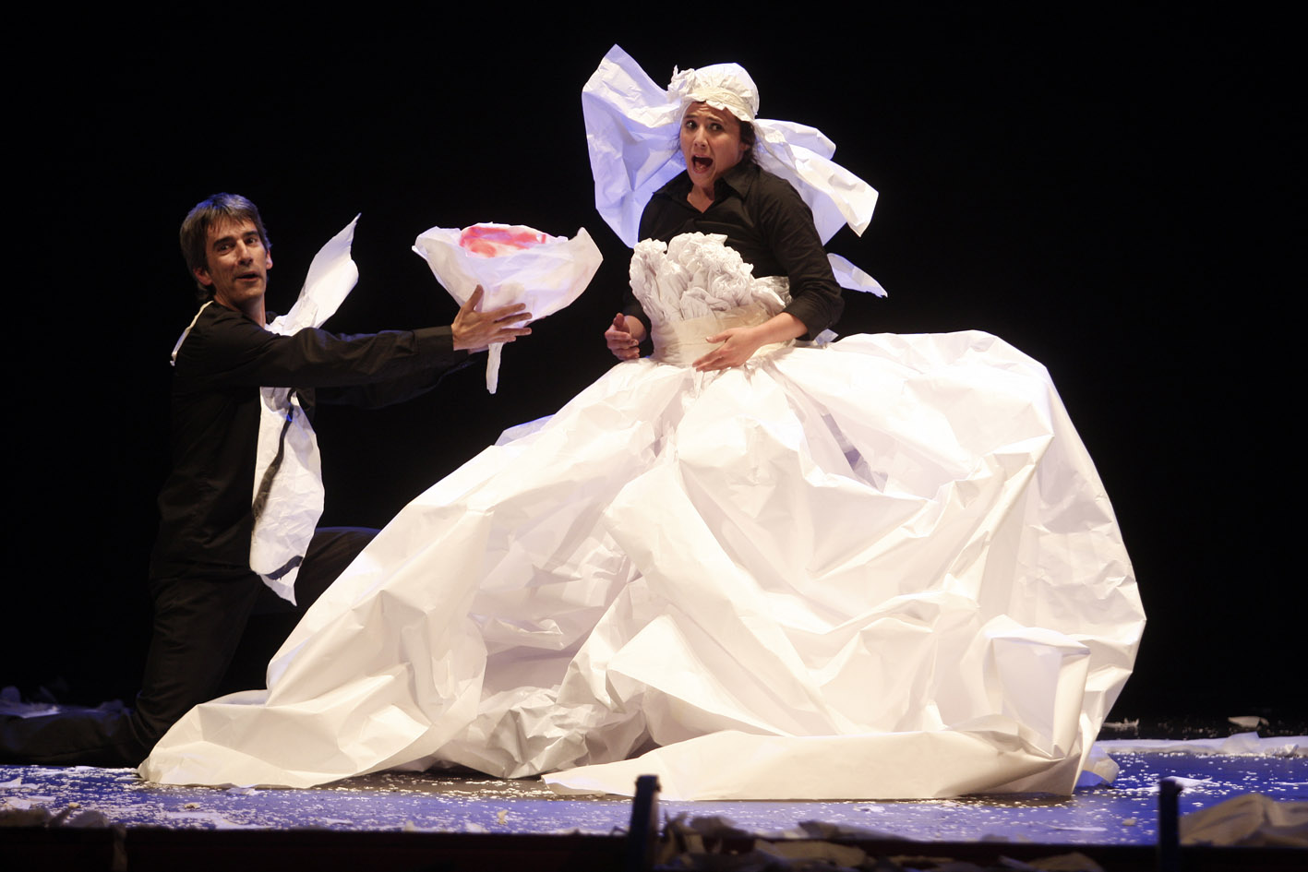
這是一齣充滿趣味與歡笑的表演，透過闡述白紙的無限可能性，賦予人生各種令人回味無窮的小故事，在舞台上創造出一個古怪、超現實、甚至瘋狂的世界。隨著場景的變換與不同的故事，表演者利用各種有趣的謎團，不斷製造驚喜，創造出各種荒謬的情境與充滿詩意的瞬間。
- 本節目限六歲以上觀賞。
入場注意事項：
1、觀賞節目，每人一券，憑票入場。
2、請服裝整齊，勿穿著汗衫、背心、拖鞋入場。
3、節目演出前30分鐘入場，演出中勿隨意進、出場，遲到觀眾請遵
守館方引導，再行入場。
4、觀眾席內禁止吸煙及飲食，請勿攜帶飲料（水）、食物入場。
5、節目開演後，觀眾席內請保持安靜，勿隨意走動，以免影響演出。
6、場內禁止攝影、錄影（音），以免影響演出及侵犯著作權。
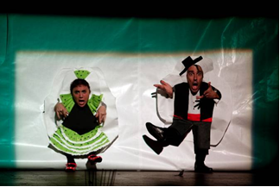

7、攜帶行動電話、呼叫器入場者請關機。
8、基於舞台安全考量，觀眾不得由觀眾席逕上舞台獻花，請將花束
交由主辦單位代為轉送。

07.24（五）19:00︱《頑皮小精靈》Little Wizards︱保加利亞瓦爾納偶劇團State Puppet Theatre Varna︱兩廳院售票（150元）

在每個國家、每個城鎮社區的街上，多少都住著一位不愛笑的老人。他不喜歡冰淇淋、不喜歡放風箏、不喜歡踢足球、也不喜歡和小孩子玩，甚至不喜歡和鄰居交談。這是為什麼呢？或許是天氣、或許是…其實他壓根不喜歡任何人或任何事，這也許是為什麼他有著壞脾氣的原因；然而，偶然的驚喜，是不是能為他灰暗的生活帶來改變的契機？
這是一個關於愛與善良，期盼讓這個世界更美好的有趣故事。
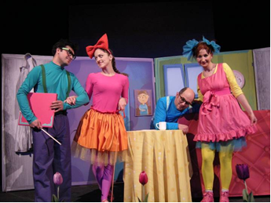
- 本節目限三歲以上觀賞。
7/22+7/24兩場節目套票優惠200元


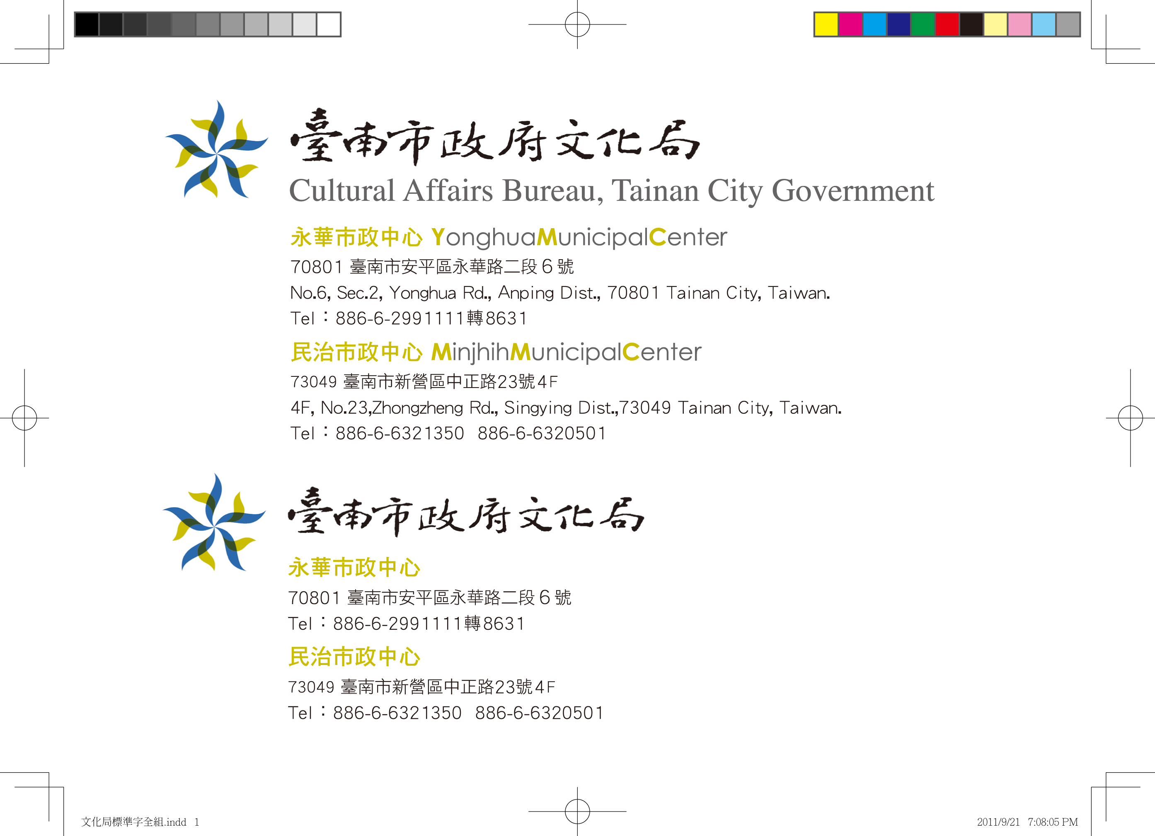
指導單位
主辦單位

